ЕДИНЫЙ ДЕНЬ ГОЛОСОВАНИЯ

9 СЕНТЯБРЯ 2018 ГОДА

УВАЖАЕМЫЕ ИЗБИРАТЕЛИ!
В единый день голосования 9 сентября 2018 года в Алтайском крае пройдут досрочные выборы Губернатора Алтайского края, а также выборы в органы местного самоуправления.
Если у вас есть вопросы, касающиеся проведения данных избирательных кампаний, порядка участия в голосовании, возможности голосования по месту своего нахождения, иные вопросы, связанные с избирательным законодательством, вы можете обращаться на «горячую линию» Избирательной комиссии Алтайского края.

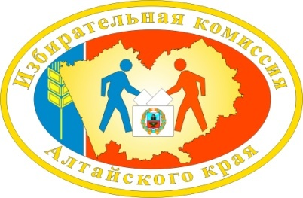Ежедневно с понедельника по пятницу с 9:00 до 18:00 вы можете позвонить по телефону 8(3852) 36-30-62 и получить консультацию по всем вопросам, связанным с проведением выборов на территории Алтайского края.

